检测报告公开信息表
报告编号 | BPT2023009（ZJCY）
受检单位名称 | 江苏泰利达新材料股份有限公司
单位地址 | 江苏省南通市如皋港区粤江路36号
联系人 | 吴总
技术服务项目组人员 | 赵宏飞、沈燕明、沈琪、吴鑫杰、王丽君
现场调查日期及人员 | 2023.06.17 | 赵宏飞、沈燕明
现场采样检测日期、人员 | 2023.06.20、2023.07.05 | 赵宏飞、沈燕明
受检单位陪同人 | 吴总
现场调查照片 | 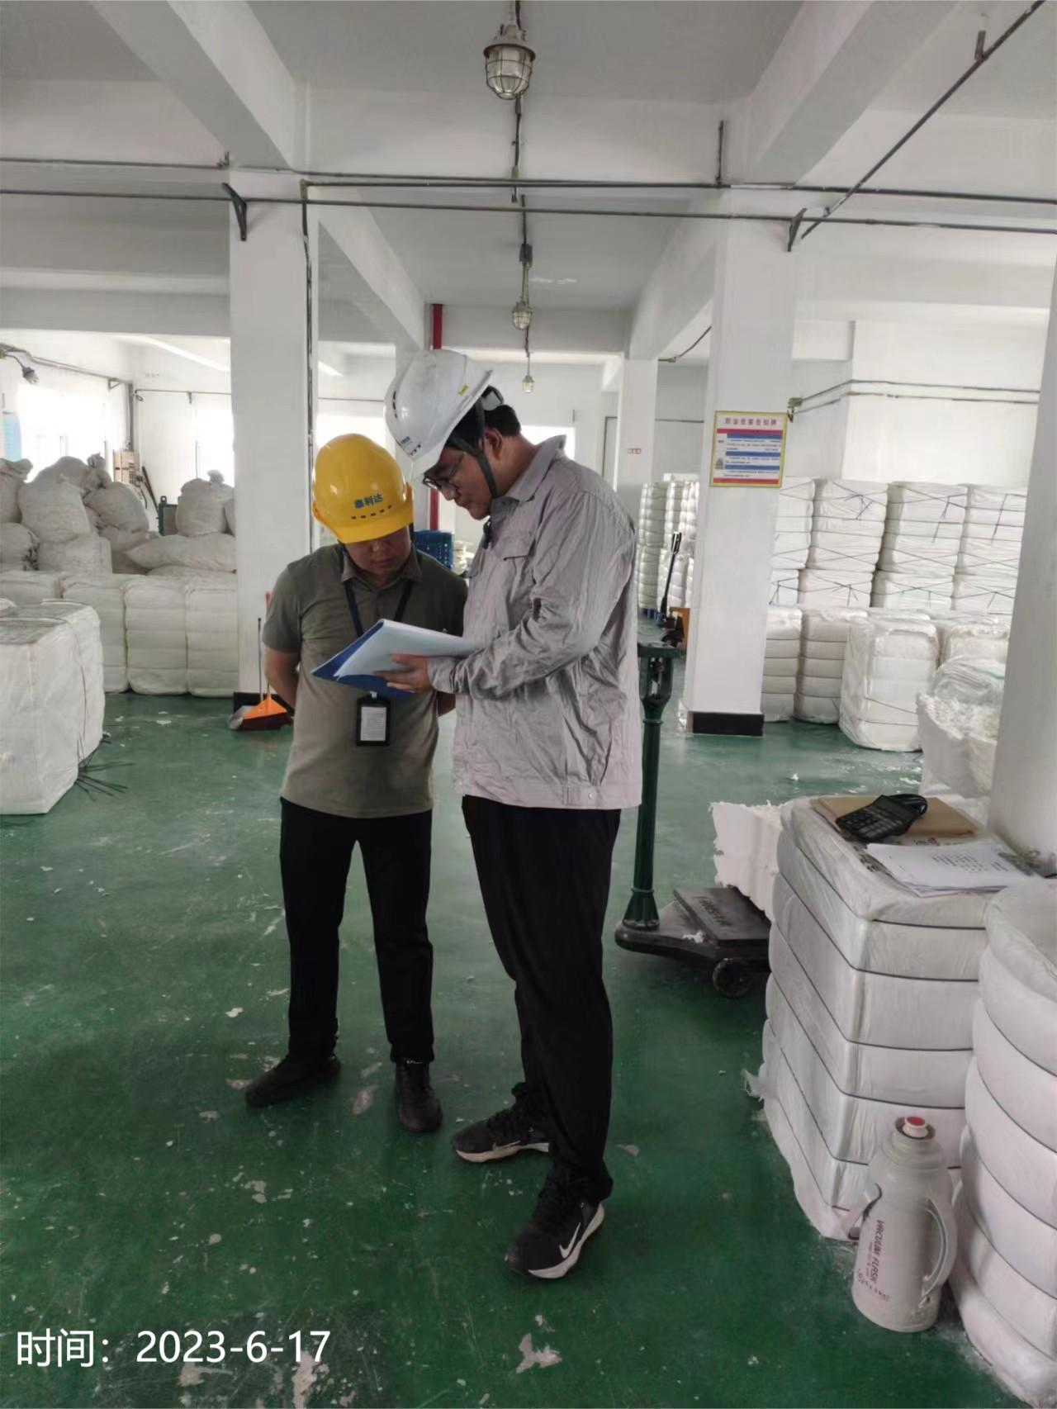 | 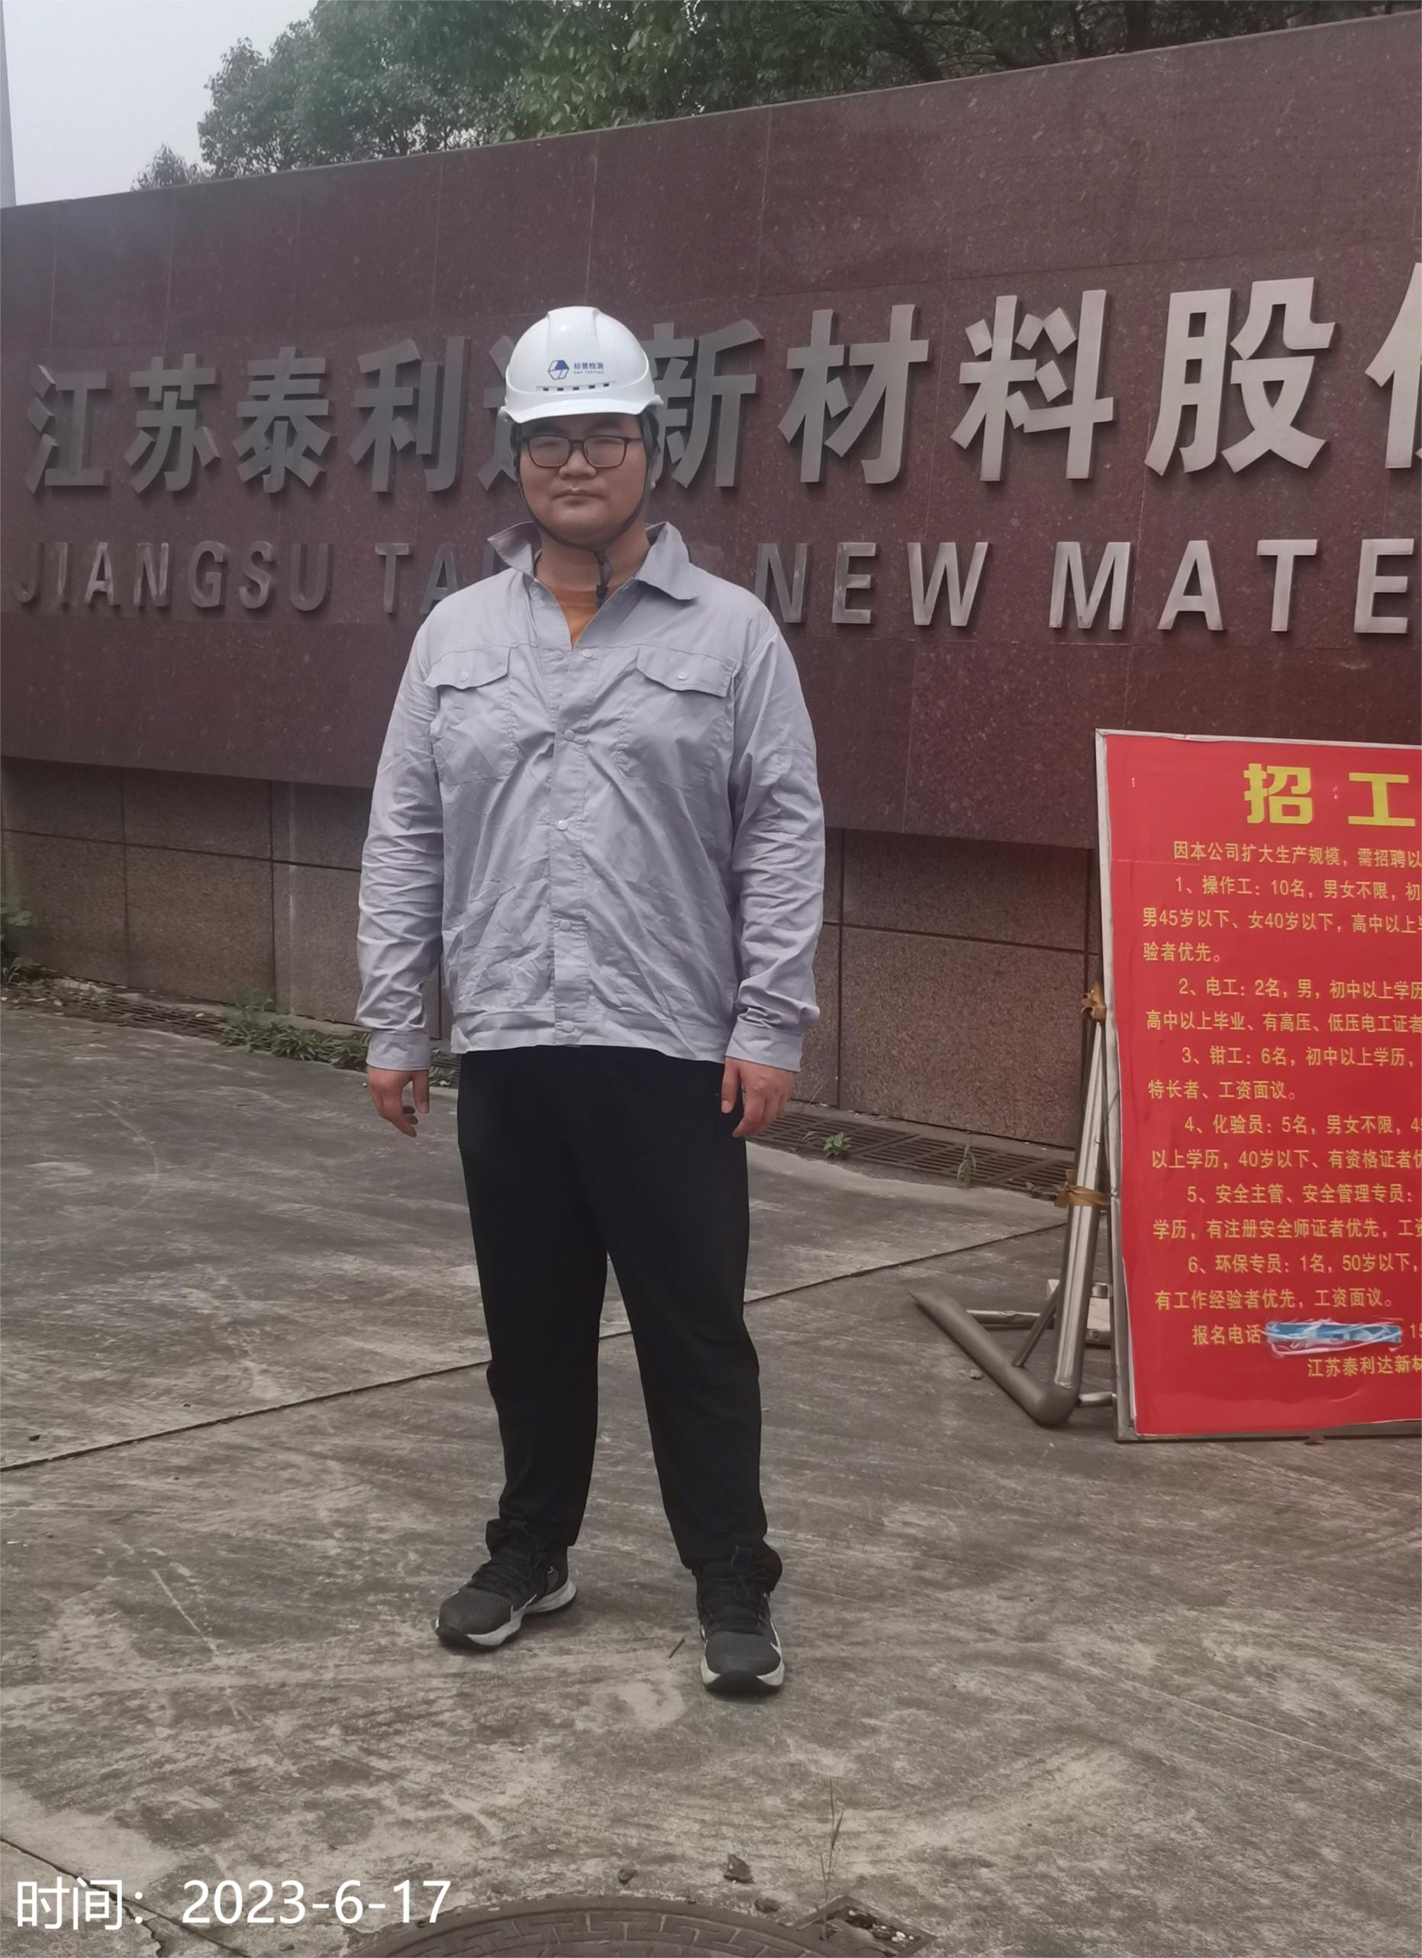
现场采样检测照片 | 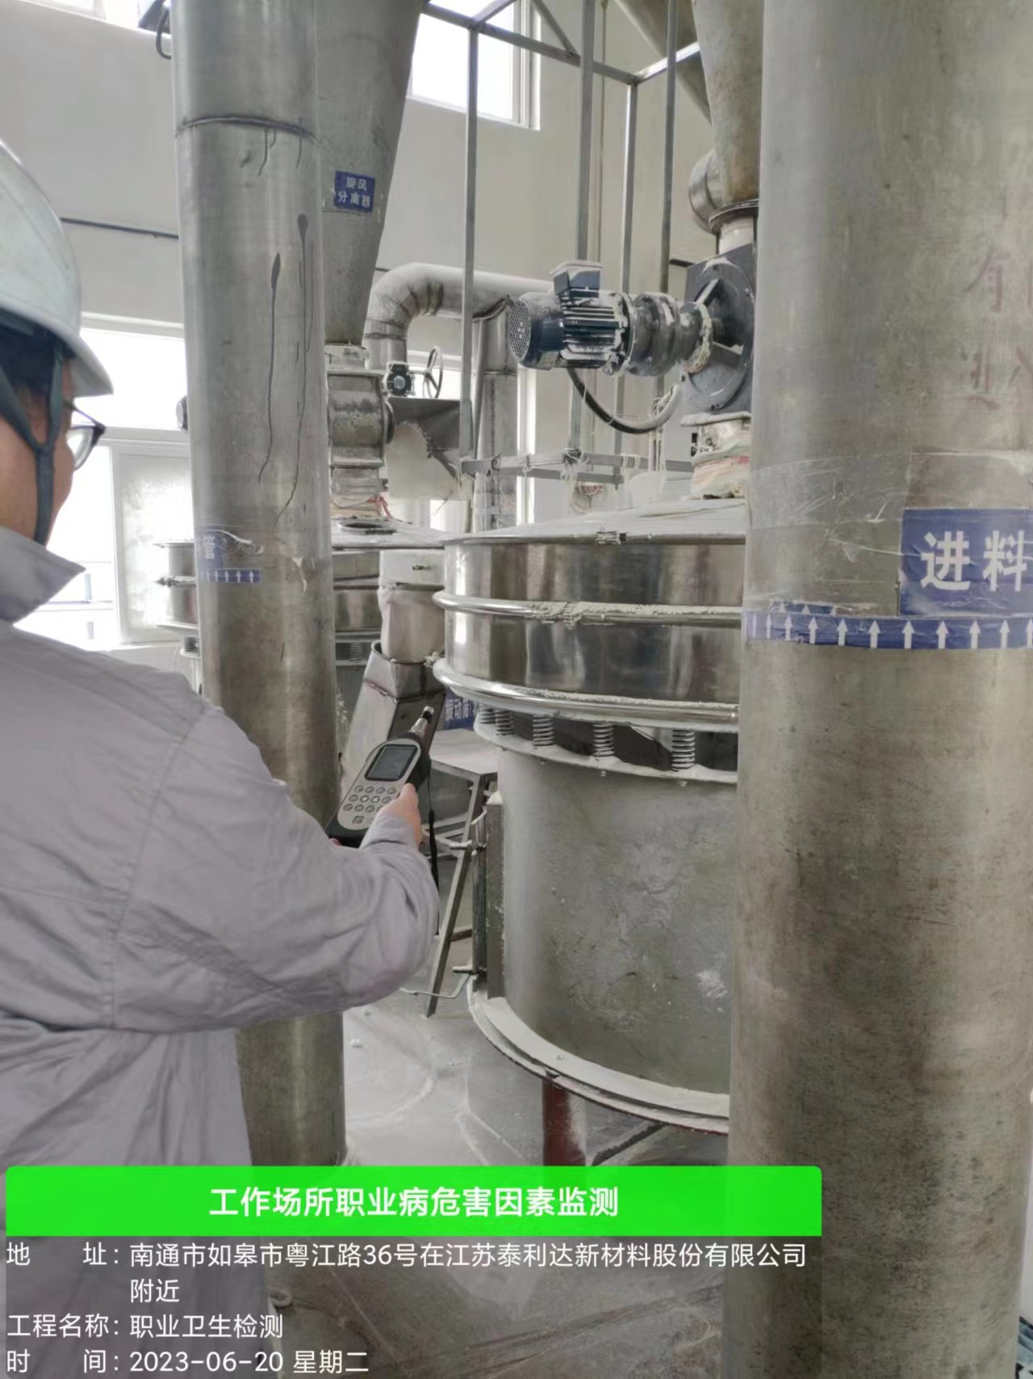 | 